МКҚК Агротехникалық колледж

Открытый урок

Предмет: «Психология и этика профессиональной деятельности»
Модуль: ПМП-5 «Нормы отношений при организации обслуживания посетителей»

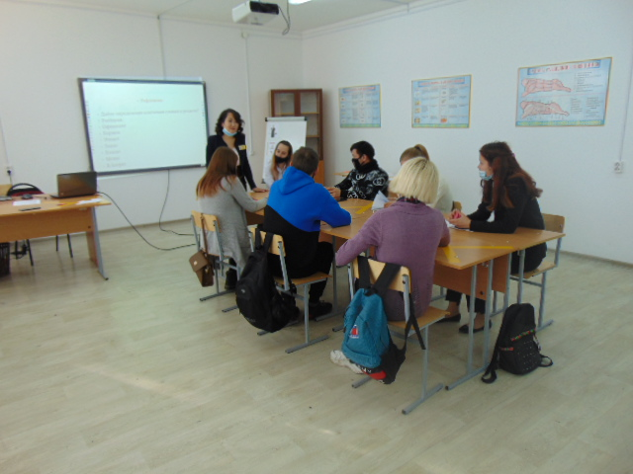

Группа: ОП-32
Дата: 03.11.2020
Тема: «Правила поведения и речевой этикет при обслуживании посетителей»

Преподаватель: Абдилдина Айнур Муратовна

c.Жанаесиль
2020г

Предмет: «Психология и этика профессиональной деятельности»
Модуль: ПМП-5 «Нормы отношений при организации обслуживания посетителей»
Группа: ОП-32
Преподаватель: Абдилдина Айнур Муратовна
Дата:___________________
Тема: «Правила поведения и речевой этикет при обслуживании посетителей»
Цели урока:
1. Образовательная: Закрепить у студентов понятие о речевом этикете и правилами поведения официантов и барменов
2. Развивающая: Развить у учащихся умение правильно применять правила этикета, вызвать интерес к предмету, а также к профессии.
3. Воспитательная: Воспитать чувство коллективизма, сплоченности, дисциплинированность
Тип урока: Нетрадиционный
Методы обучения: Урок-игра.
Наглядные пособия, оборудование, раздаточный материал: работа с мультимединым оборудованием, магнитная доска, ключевые слова, кубок, грамоты, деманстрационный материал, самайлики жетоны.
Ход урока.
I. Организационная часть (3-5мин)
1. Приветствие
2. Проверка наличия учащихся.
3. Проверка наличия тетрадей.
II. Опрос домашнего задания: (10-15 мин)
Игра: «Самый лучший в сфере питания»
Ознакомление с правилами игры
Сказать правильный перевод английских фраз на русском
III. Изложение нового материала:

1.Задание. Составить правильный внешний облик официанта
Из разных разных видов классической одежды выбрать правильные.

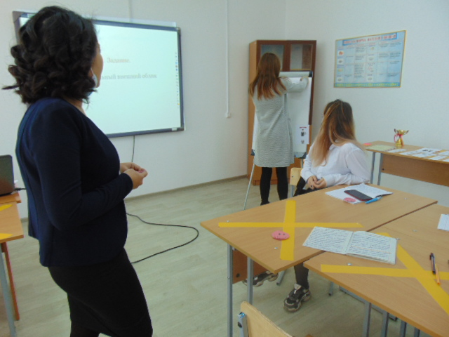

2. Задание. Доделать правильную сторону столбика

Неправильно:
Грязная
Объедки
Разнос
Вы уже поели?
Еще что-то будете есть?
Извиняюсь

Правильно:
Использованная
Остатки пищи
Поднос
Вы позволите принести следующее
блюдо?
Я могу Вам предложить..?
Прошу прощения

3. Задание. Студенты должны найти среди недопустимых правил лишнее правило
Недопустимые действия официанта и бармена
В Ресторанах запрещено:
* опираться на стол, прислоняться к стенам
* скрещивать руки на груди и класть руки в карманы
* пользоваться зубочисткой, жевать жевательную резинку
* собираться группами, переговариваться с коллегами
* поправлять обувь, одежду или волосы в зале
* есть или пить на виду у гостей
* выходить за пределы кафе в форме
* покидать рабочее место без разрешения администратора ( перекур
или другие причины)в «час пик»
* общаться в рабочее время с друзьями и родственниками
* курить при наличии гостей за обслуживаемым столом
* незаметно,безшумно подходить к гостям
* употреблять в пищу остатки блюд и напитков
* пользоваться и иметь при себе во время работы мобильным телефоном
4. Задание. Студенты должны найти среди допустимых аксессуаров недопустимый аксессуар
Блокнот.
Ручки.
Зажигалка
Обручальное кольцо
Часы
Серьги длиной более 1 см.
Бейдж
Личная карта R-Keeper
5. Задание. Блиц опрос
1. Блузка должна быть застёгнута так, чтобы вырез был не глубже ? см.
2. Маникюр допускается каких тонов?
3. Макияж должен быть?
4. Является ли, знание техники безопасности, профессиональным навыком официанта?
5. Каждые ? месяцев нужно проходить медицинский осмотр?
6. Кто такой Баристо?
7. Допустимая высота каблука ? см..
6. Задание. Профессиональные навыки официанта и бармена. Устный опрос
Устный опрос
7. Задание. Какие вы знаете этикетные фразы?
Приветствие -Добрый день( утро,вечер)
Приглашение -Добро пожаловать ....
Комплимент -У Вас тонкое чувство юмора.
Просьба - Будьте добры..
Вопрос - Вы желаете….
Предложение - Я могу вам предложить…
Извинение - Прошу прощения..
Благодарность - Я Вас благодарю..
Пожелания - Приятного отдыха,
приятного аппетита..
Прощание -До свидания…
8. Задание. Назовите личные качества официанта? Каким должен быть профессиональный официант.
Личные качества официанта
• Умение устанавливать контакт с гостями: необходимо находить подход к каждому конкретному человеку. Знать основы психологии ведения переговоров
• Хорошие манеры поведения: всегда вежливо отвечать на вопросы гостя, проявлять тактичность и терпение в любой ситуации
• Уравновешенность: необходимо контролировать себя, сознательно управлять своими чувствами и эмоциями (выдержка, эмоциональная устойчивость, самообладание)
• Умение работать в команде: нужно болеть за общее дело, всегда быть готовым прийти на помощь в случае необходимости, хорошо знать своих коллег по работе и поддерживать отношения товарищества и взаимопомощи
• Честность: как по отношению к гостям (недопустимы обсчет, подача недоброкачественных продуктов), так и по отношению к своим коллегам
• Дисциплинированность: строгое выполнение всех служебных обязанностей, исполнение распоряжений и приказов администрации ресторана. Важно быть пунктуальным
• Предупредительность: быстрое реагирование на поведение посетителей ресторана. Готовность предотвратить конфликтную ситуацию
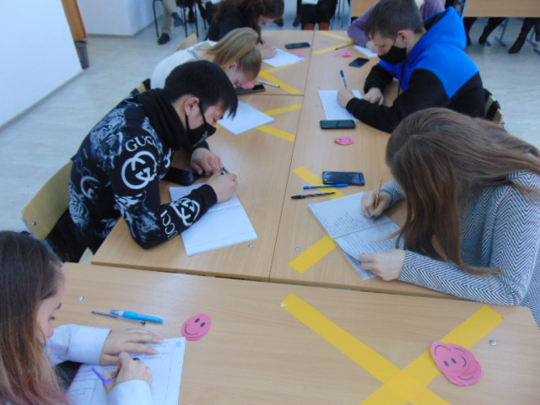
IV. Закрепление:
Рефлексия: Дайте определение ключевым словам в резделе?
V. Выставление оценок: 2-3минуты
Подсчёт житонов, награждение лидеров.
VI. Домашнее задание: Мини доклад о деловом этикете стран Востока

